# 电影票订票系统需求文档

## 一. 引言

### 1.1. 背景

数据显示，2019年第一季度中国内地观影人次达4.8亿人，内地电影票房持续回暖。而移动支付迅速普及后，线上已经成为购票主渠道，线下渠道仅占电影购票市场份额的14.3%。

因此我们小组决定开发电影票订票系统。组内成员三人，分别是沈叶昕、严可、姜心雨

### 1.2. 参考资料

<https://blog.csdn.net/setlilei/article/details/95224955>

《Web前端开发技术——HTML、CSS、JavaScript（第2版）》

## 二. 功能需求

### 2.1. 假定和约束

经费限制：无经费

开发期限：11月27日之前完成

### 2.2. 用户的特点

主要为年轻用户群体，追求便捷、高效。并且空闲时间有限，一般要选择提前订票的观影方式。

### 2.3. 功能说明

##### 2.3.1 功能需求

1.用户信息（注册登录）

2.电影信息（时间：观影日期、观影场次）

3.订票，选座（显示余票，选择观影人数）

4.确认订单（确认付款）

5.反馈成功页面（生成随机取票码）

6.用户个人页面（充值查询余额，个人优惠券，个人订单）

##### 2.3.2 用户界面

1.首页（欢迎、注册和登录按钮）

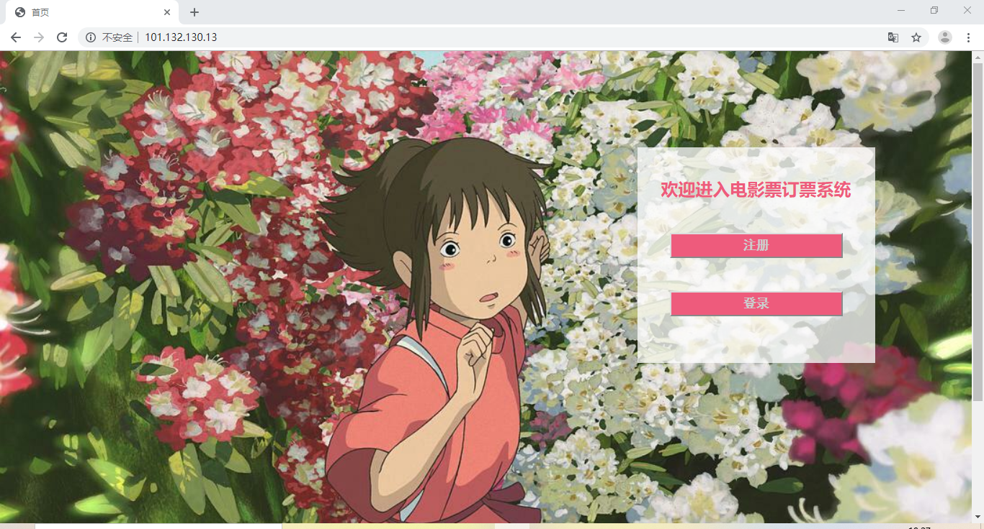

2.注册（填写信息）

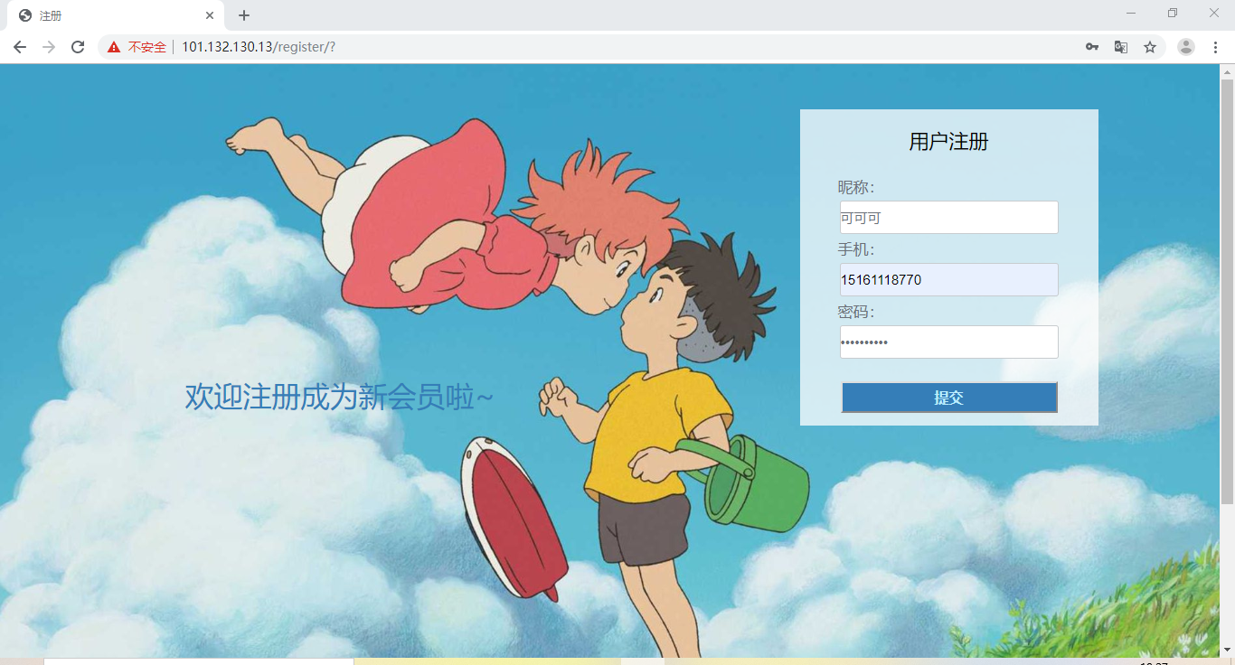

3.登录（填写登录信息）

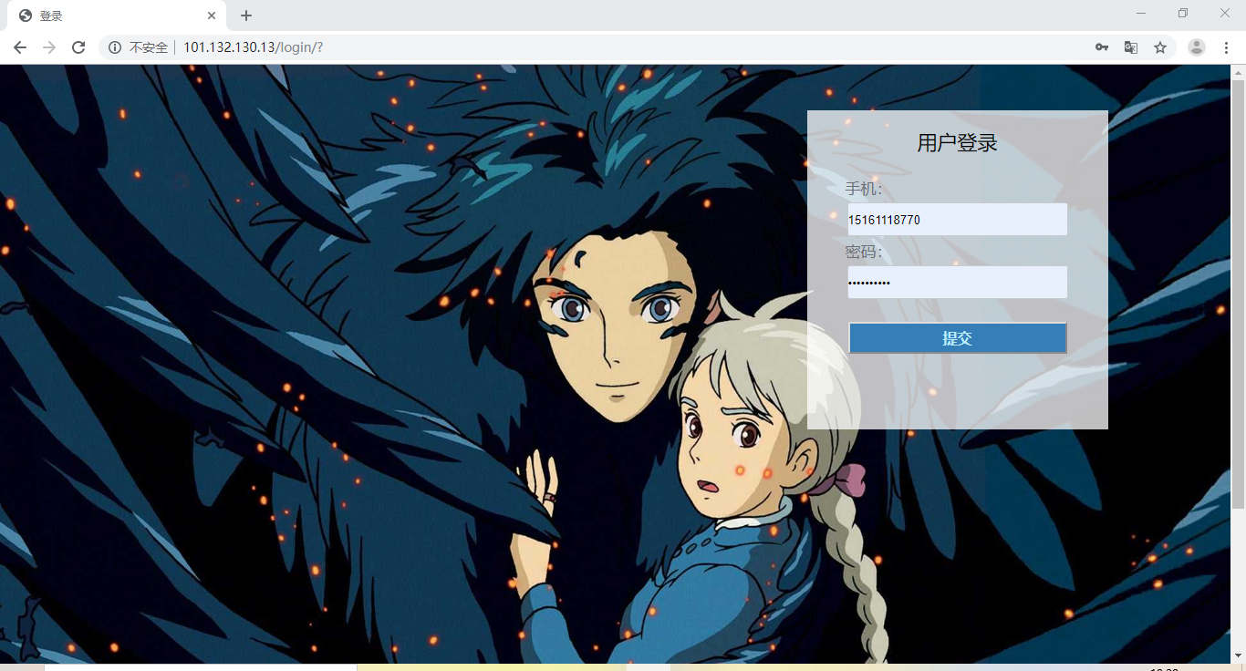

4.选择电影（显示海报，简介）

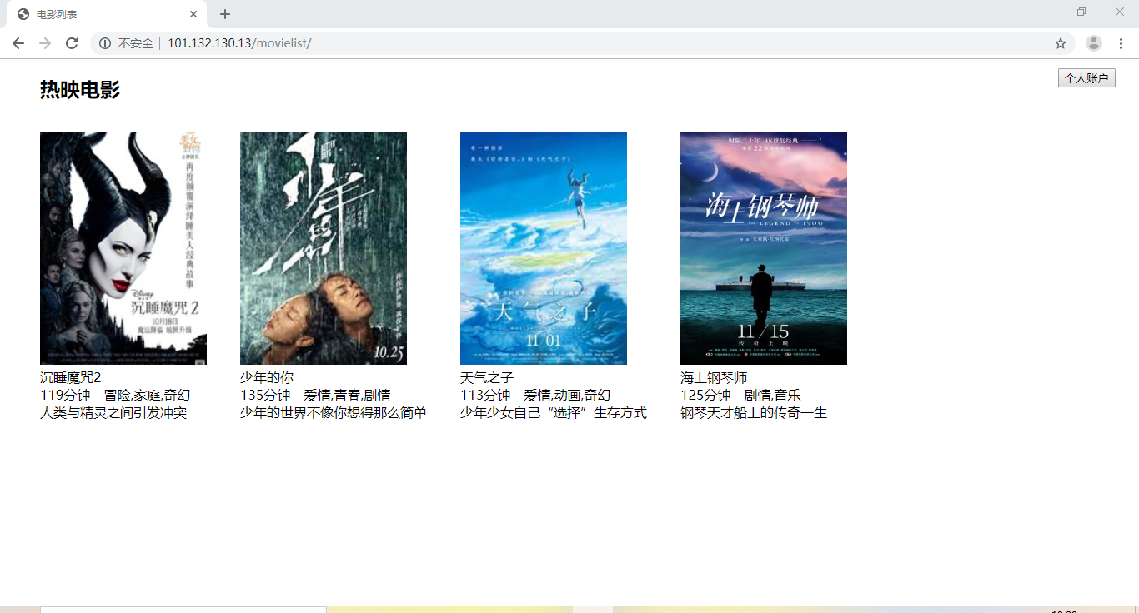

5.选择时间（选择电影日期、场次、显示余票、观影人数）

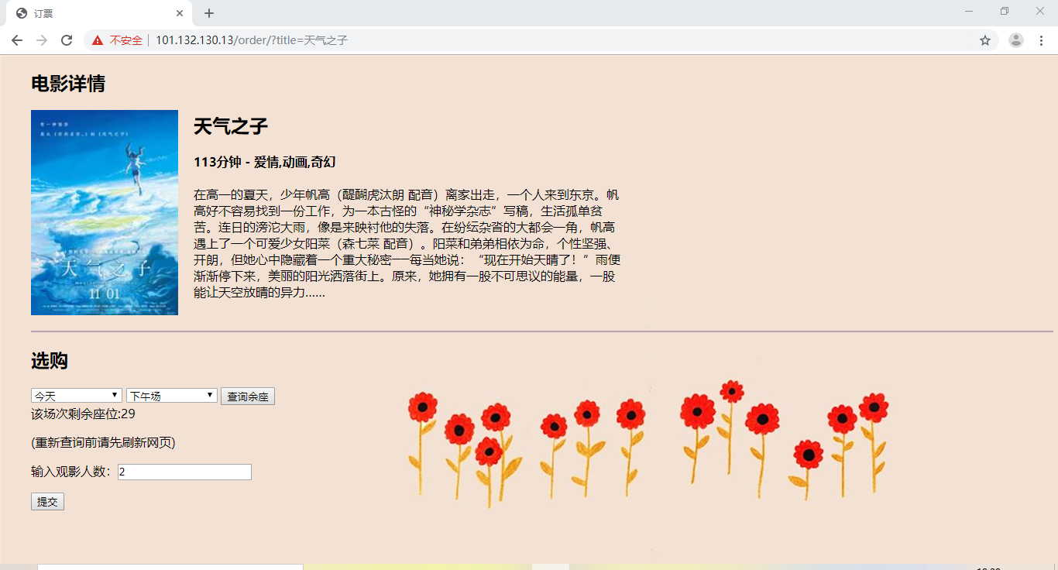

6.确认订单（余额付款）

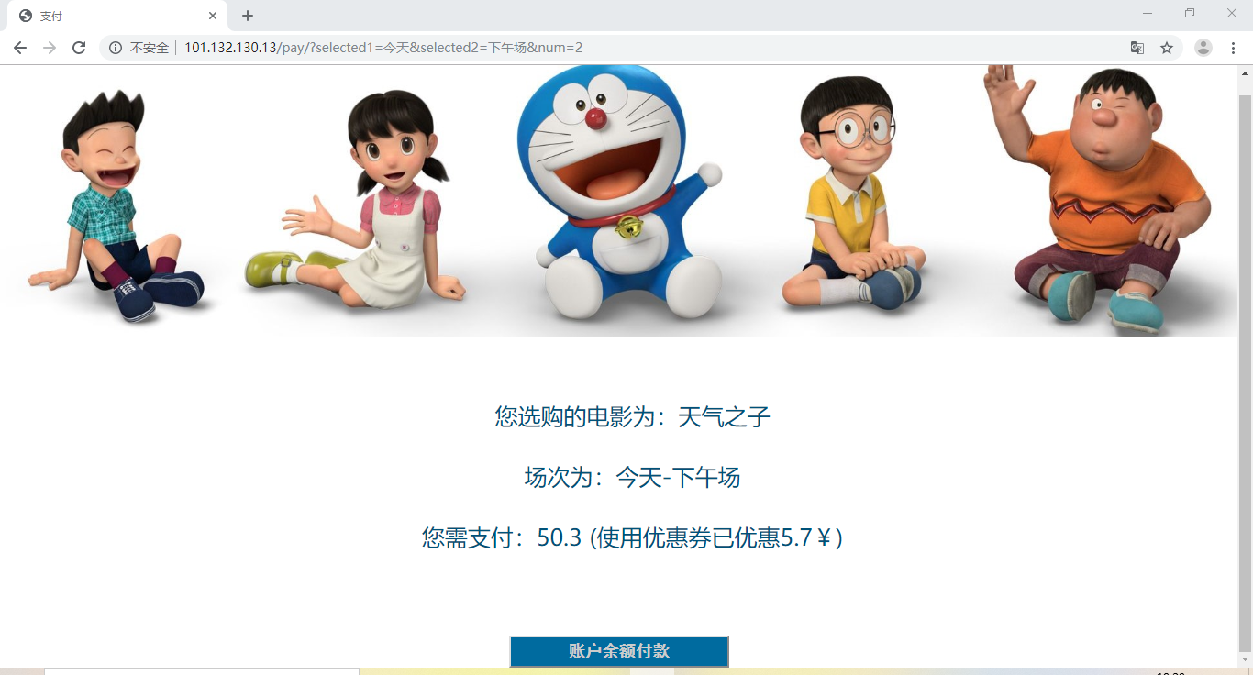

7.完成界面，返回订票信息，欢迎下次再来！（随机生成取票码）

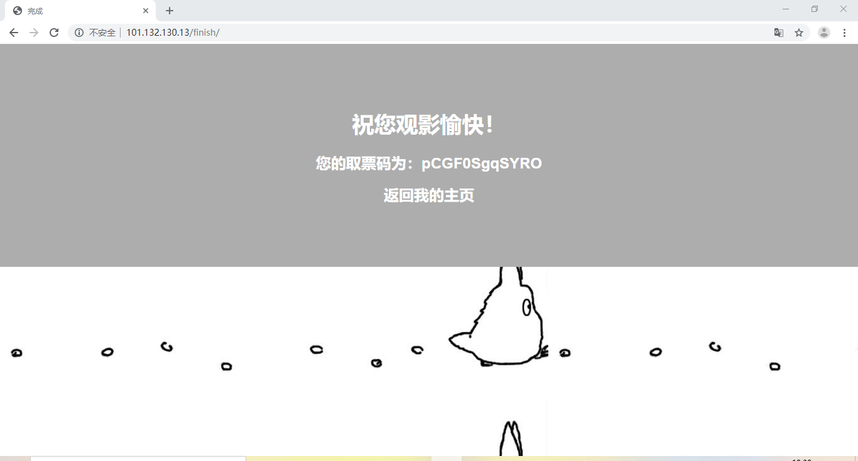

8.个人页面（充值，查询余额，个人优惠券，个人订单，修改密码，注销账户）

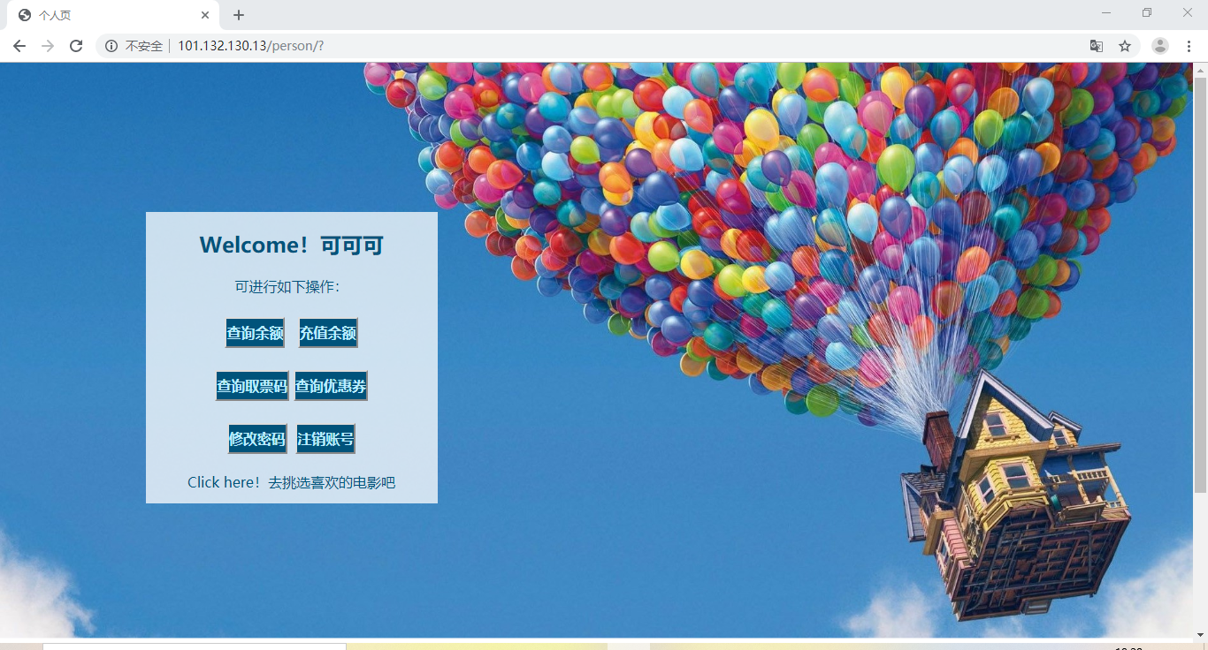

## 三. 非功能需求——输入输出要求

1.注册和登录界面中关于用户名不能重复，电话号码格式，密码限制等等。

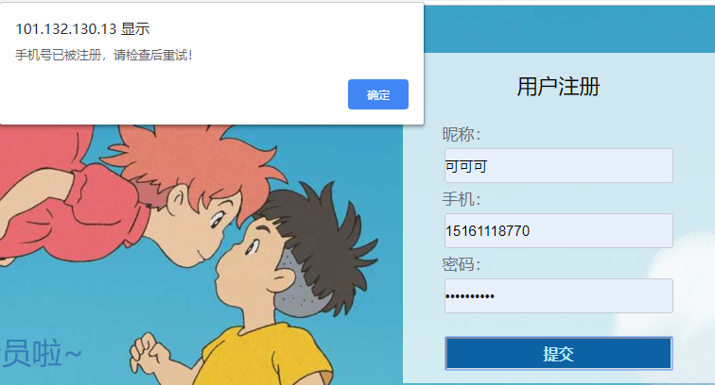

2.选择观影人数超过余票数返回错误提示。

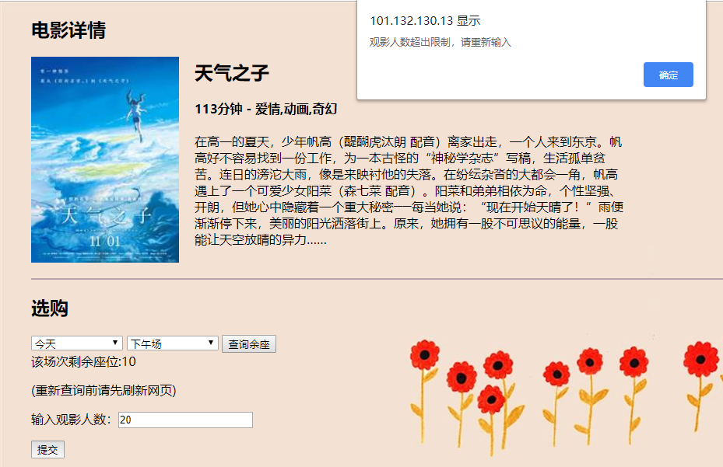

3.随机输出电影优惠劵。

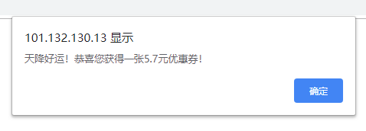

## 四.人员安排

## 1.沈叶昕：完成业务逻辑设计、数据库结构设计、数据的存储、跨平台API设计。

## 2.严可：项目功能需求设计及测试、网站前端样式设计、PPT制作、需求文档编写。

## 3.姜心雨：网站前端样式设计、PPT制作、信息收集和整理的工作。